Afgiftekantoor 8850 Ardooie
België P912697

S.O.S. HAÏTI
Driemaandelijks contactblad :
verschijnt in maart-juni-sept.-dec.
van Haïticentrum v.z.w
Zwaluwenstraat 2
8850 Ardooie
tel. (051) 20.50.97
rek. BE50 462-8351041-18
Bic : KREDEBEBB

Herfstnummer 169 Sept. 2022–

Verantw. Uitg. André Windels
Hondsmertjesstr. 67
8870 KACHTEM
Tel. 051/ 43 68 41

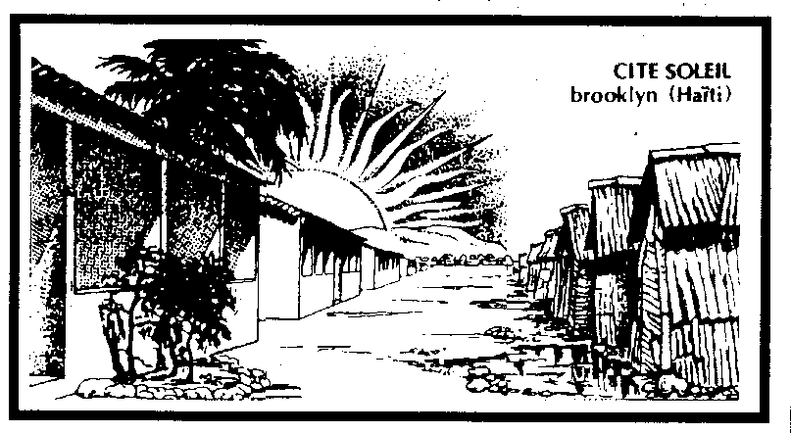

Beste Haïtivrienden,

Zomerse dagen in de maand augustus laten ons even proeven van het weertje in Haîti. 9 maanden aan één stuk is het daar zo gloeiend heet als hier bij ons een paar weken in de voorbije maand.
Ja, we hebben gepuft, gezweet, ons kalm gehouden en zoveel mogelijk binnen gebleven.
Wat denk je dan als je weet dat dit in Haïti bijna altijd zo’n weer is, 35 graden en zelfs méér!!!
Daarbij komt dat zij heel, heel weinig afkoeling hebben. In die krottenwijken staan er praktisch geen bomen. Alleen hun hutje geeft hen bescherming. En het is daar zo warm als buiten.
Daarbij komt dat de situatie in Haïti en vooral in Port-au-Prince voor het ogenblik ZEER SLECHT is.
In de maand juli van dit jaar werden er in de hoofdstad meer dan 300 mensen vermoord. Men vecht er om een beetje eten. Dit jaar is de prijs van de voeding X 3. En vroeger was die al onbetaalbaar voor de arme mensen.
Men steelt er waar men kan, men vecht voor een
‘ korste brood, men bedriegt voor halve kilo rijst enz. enz.
Op zondag 7 augustus 2022 heeft Mgr. Pierre-André Dumas in aanwezigheid van diplomatiek Korps en ook de politieke leiders van het land een oproep gedaan om het oproer te doen stoppen. De straatbendes die (volgens berichten ) gesteund worden door bepaalde politiekers en politie moeten een halt worden toegeroepen en gestraft worden. De toestand is onhoudbaar volgens de bisschop. Misdadigers plegen geweld, ontvoeren mensen en vragen dan ene losprijs en ze zaaien een klimaat van onrust en angst, zo preekte de bisschop.
Hij de verantwoordelijken van het land riep ook op werk te maken van de strijd tegen de misdaad. Hij riep op een front te vormen tegen het kwaad van banditisme en criminaliteit.

OPROER in Port-au-Prince.

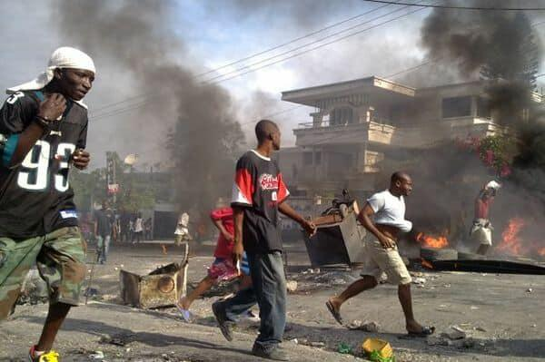

Wat kunnen wij eraan doe?
Bidden voor hen!
Hen financieel helpen!
In Cité Soleil werden in 1 week 345 gezinnen verjaagd. Kinderen werden opgepakt en men vroeg 20 dollar
( = 14 euro) losgeld. Die ouders kunnen dat niet betalen en gaan lenen bij een bank.
Wat zou jij doen als men je kind kidnapt?
Volgens Hr. Rick Frechette, een arts in Port-au-Prince, wil 99 % van de bevolking dat er een buitenlandse militaire macht het land komt bevrijden.
Is DAT de oplossing?
Ja, Haïti zit in een zeer pijnlijke en moeilijke situatie.
Wie zal er iets kunnen aan verhelpen?
Alleen een eerlijke, radicale en goed gestructureerde regering kan verandering brengen in dat land.
Laat ons hopen en bidden.
André Windels, voorzitter

Bezoek ook eens onze website :
WWW.VZWSOSHAITI.BE

HAITI

Haîti …
Land vol bloemen, land vol tranen,
eiland vol beloften, eiland vol ellende.
Binnenland vol zon en toch verlaten.
Volk zo fier, maar tevens berooid en bedroefd.

Haïti…
Kinderen die lachen, kinderen die wenen.
Vrouwen die dansen, vrouwen die lijden.
Mannen vol moed, mannen vol woede.
Boeren solidair met elkaar, maar zonder grond.

Haïti…
Strijd, stilzwijgen, gedode mensen, wraak.,
geen gewelddaden, gewaagd vertrouwen.
Mensen vol hoop, blank en zwart.
Een nabije toekomst, waarin men hand in hand,
ieder moment, iedere dag, met liefde zal doorweven.
De vrede en het recht zullen heersen zonder strijd en de Heer zal overwinnen met onze hulp.

Ons geliefd Haïti
zal weder-opstaan, ja …
MAAR WANNEER ???
De parel van de Antillen!
(vertaling, gedicht van Marie-Thérese Lenoble )

Met de steun van Noord-Zuid van onze Provincie West-Vlaanderen kunnen we verder meehelpen aan onze projecten tot alfabetisering en opbouw van de arme bevolking in Haïti.
Reeds enkele keren mochten wij met S.O.S. Haïti hun duidelijke en bijzondere steun ontvangen.

Dank aan : Noord – Zuid West-Vlaanderen

SOS-HOMH
Wat is dit?
SOS-HOMH = Haïti Ongekende Meerwaarde Haïti.
SOS verwijst naar onze VZW SOS Haïti.
HOMH = Haïti Ongekende Meerwaarde Haïti.
Dit is een VZW in Haïti, die geleid wordt door Gerrit Desloovere uit Waregem, die reeds van 1978 in Haïti woont. Ook zijn echtgenote Patricia Vermandere werkt mee in de VZW.
Gerrit is er vice-consul in Haïti voor ons land, maar vooral is hij bekommerd en begaan met de meest armen in Haïti, en dan meer bepaald in Port-au-Prince.
Ook Pater Jan Hoet, Vlaamse Scheutist , reeds vele jaren werkzaam in Haïti, is medeverantwoordelijk voor deze organisatie. Hij gaat na of alle aanvragen tot hulp gerechtvaardigd en juist zijn en helpt mee oordelen over het toekennen van de hulp.
Beide Vlamingen volgen deze VZW heel strikt op en ze doen er prachtig werk.
Gerrit en P. Jan zijn omringd door nog een 5 tal Haïtiaanse mensen.
Allen werken op vrijwillige basis in deze VZW.
Vooral bekommeren ze zich om gezinnen en families die door omstandigheden, vooral natuurrampen, in grote miserie zitten. Met kleine bedragen zetten ze getroffen gezinnen weer op weg om zich uit de slag te trekken zodat ze een nieuwe toekomst kunnen uitbouwen.
Hierbij geven we enkele voorbeelden.

DOELGROEPEN
Arme gezinnen die door een orkaan of andere natuurramp zwaar getroffen in hun nood helpen.
Ze mogen door geen enkel ander organisatie geholpen worden.
Er wordt in de 1e plaats hulp geboden aan alleenstaanden, (meest )weduwen en moeders.
Deze zwaar getroffen families worden geïdentificeerd door een parochiepriester, religieuze, of pastorale medewerker.
Na toekenning door de bovengenoemde VZW-leden worden ze ook door die leden sterk opgevolgd en begeleid.

Welk hulp wordt geboden?
- voedselbedeling
- water-zuiverende tabletten
- herstellen van huisjes en/of daken
- medicatie tegen cholera
- extra voeding tot vermindering van kindersterfte
- heropstarten van een kleine commerce
(winkeltje)

Enkele voorbeelden.
Marie-Yolaine
Dit is een weduwe met 6 kinderen.
De aardbeving vernietigde alles wat ze in en rond haar huisje bezat. Voor haar en haar gezin werd een nieuw klein huisje gebouwd alsook de basisbehoeften gegeven. ( 600 euro)
Ze kreeg ook een tussenkomst voor het beginnen van een heel kleine handel.( 125 euro). Ze verkoopt voedingswaren zoals : bloem – rijst - maïs – zout – peper – kruiden enz.
Zo heeft ze een nieuw leven opgestart.

Roseléne Exentus
Zij is weduwe, heeft 3 kinderen en verzorgt ook haar gehandicapte broer. Door de aardbeving verloor ze heel haar huiselijk inboedel. Men sliep nachten buiten onder een boom. Een huisje werd voor haar opgetrokken waarin ze nu wonen.
( 150 euro) Er werd aan Roseléne ook een kleine bedrage gegeven om een winkeltje in te richten. Ze verkoopt er zeep – wasproducten – kruiden enz. ( 125 euro).
Roseléne is op weg naar een nieuwe toekomst.

Natacha Therilus
Een alleenstaande vrouw met 4 kinderen. Haar oude, zieke moeder woont bij haar in. Ze verzorgt haar met heel veel liefde. Haar schamel huisje werd door de aardbeving totaal vernietigd. Ze hield niets meer over.
SOS-HOMH gaf haar een nieuw, klein huisje: (475 euro). Natacha kreeg ook een kleine toelage van de VZW ( 125 euro ) om een fruitwinkeltje te openen. Nu verkoopt ze : bananen – appelsienen – mango’s – citroenen – avocado’s – ananas enz.
Beetje bij beetje komt ze erboven op met haar gezin.

Micheline Cenatus
is 33 jaar oud en een alleenstaande moeder met 3 kinderen .
Zelf komt ze als vierde uit een gezin van zeven, met eveneens een alleenstaande moeder
Na de geboorte van haar eerste zoon , nu 16 jaar oud ,en het verlaten door de vader van het kind, waardoor ze er alleen voor kwam te staan , zocht en vond ze werk als huishoudster,wat niet eenvoudig was met een baby .
Ze kwam met mij in contact door de tussenkomst van een andere begunstigde , Venita Constant . Van zodra ze de financiële hulp ontving, ging Micheline over in de productie en verkoop van pindakaas , gemalen koffie en “chanm-chanm”, een poeder van gegrilde mais en pindanootjes waarmee er een soort van apero hapje van gemaakt wordt .Aangezien haar producten van goede kwaliteit zijn , vond ze al snel een vaste clientèle . Daarnaast verkoopt ze ook school benodigdheden , ondergoed , sokken , schooltassen en dgl. alsook speelgoed van zodra de eindejaarsfeesten naderen .
Micheline is SOS- Haïti heel dankbaar en beloofd te bidden voor alle weldoeners.
Walter Esteres
Een weduwnaar met 4 kinderen. Zijn oude ouders wonen bij hem in. Ik moet zeggen ‘ woonden ‘ bij hem in want met de aardbeving is heel hun ‘ hebben en houden ‘ verdwenen.
De oude ouders werden tijdelijk ondergebracht bij zusters in de buurt ( op 6 km. afstand). Zijn 4 kinderen werden opgenomen bij paters en zusters. Hijzelf bouwde een nieuw huisje met de financiële hulp van SOS-HOMH ( 475 euro ) . Daarna keerden de kinderen en opa en oma terug. Voor het opstarten van een winkeltje ontving Walter 225 euro. Hij verkoopt er : rijst – maïs – boontjes – prei – worteltjes en nog wat van die plaatselijke groentjes.
Zo kan hij weer voor zichzelf en familie zorgen.
Nog even dit!
Wat deze mensen krijgen voor het herstel of heropbouw van hun huisje is een gift. De som die ze ontvingen voor het opstarten van hun winkeltje moeten ze ‘ beetje bij beetje ‘ terug betalen. Met het terug gekregen geld helpt de VZW andere mensen in nood.

Goede mensen,
langs deze plaatselijke hulporganisatie, die enkel door ons gefinancierd wordt, werden het laatste jaar reeds een 40 tal gezinnen en families geholpen.
We doen verder als u ons daarbij helpt.
De VZW SOS-HOMH rekent heel sterk op onze hulp. Wat wij hen geven wordt integraal gebruikt voor het helpen van gezinnen in grote miserie.
Mogen we voor de vakantie nog een hulpje van u verwachten?
Zo helpt je ons helpen!
Wees mild – bedenk dat wij het hier eigenlijk goed hebben. Laten we dankbaar zijn onze wieg in Vlaanderen stond zodat we in de beste streek van de wereld wonen.
DANK JE WEL VOOR UW HULP !!!
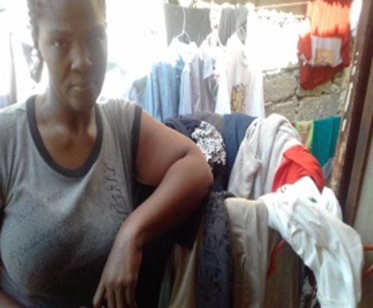

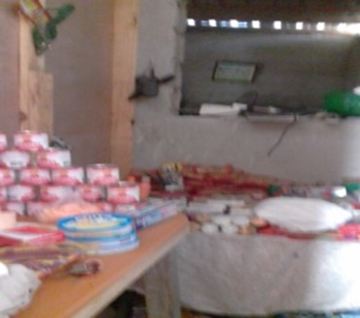

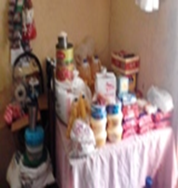

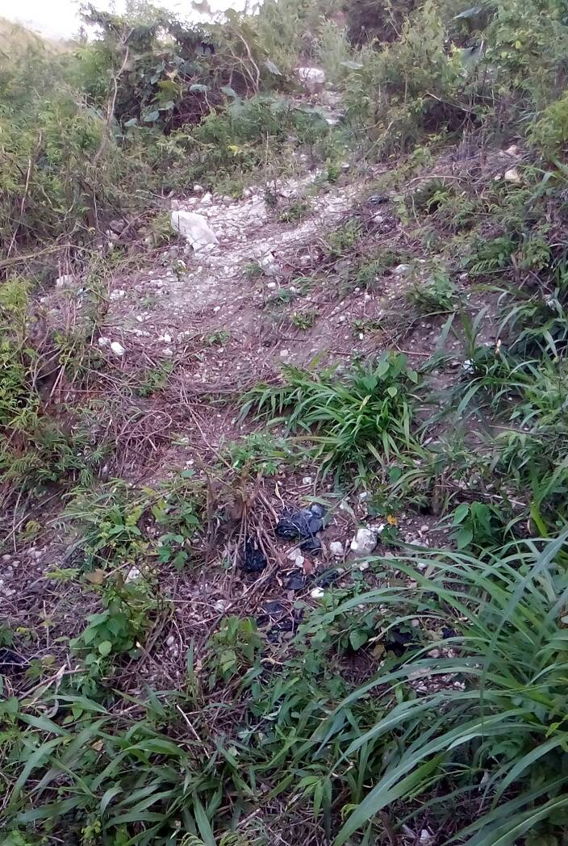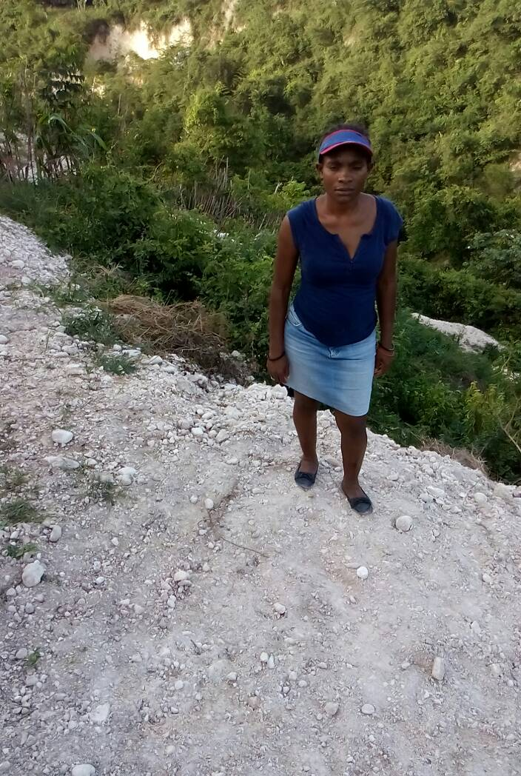

Je ontvangt een fiscaal attest bij een gift van minstens 40 €.
Wil dan ook op uw overschrijvingsformulier ‘ NEEN ‘ schrappen als je een attest wenst, dit bespaart ons heel wat werk.
Alles gebeurt bij ons door vrijwilligers en dus gratis.
Schrijf VANDAAG over op rek. nr.
S.O.S. Haïti
BE50 4628 3510 4118
Zwaluwstr. 2 8850 ARDOOIE
Goede vrienden van Haïti,
en je al eens aan een schoolpoort blijven staan?
Wat zie je daar?
Spelende kinderen!
Kinderen hier bij ons spelen graag, veel liever dan studeren, dan werken.
Geef kinderen 5 min. tijd en ze zijn aan het spelen. Het mag zelfs met onbekende kinderen zijn.
Spelen is hun droomwereld!
En gelijk hebben ze.
In Haïti is het wat anders.
Eigenlijk gaan de kinderen ginder naar school om
‘ ETEN ‘ te hebben.
In alle scholen die afhangen van congregaties, zusters, paters, priesters, parochies, laat ons zeggen van de kerk, wordt er meestal 1 gratis maaltijd per dag gegeven.
Althans, dit is zo voor de kinderen uit de sloppenwijken.
Men volgt er een halve dag les en dan krijgen ze een rijstmaaltijd met bruine bonen.
Elke dag hetzelfde! Normaal nooit geen vlees,
geen brood. Dit is veel te duur en enkel op grote feestdagen komt daarvan iets op tafel.
Nu ze zijn blij dat ze DAT krijgen.
Meestal, als ze thuis zijn hebben ze zelfs DAT nog niet.
Meestal gaan ze s’morgens naar school, soms 4 – 5 km. ver te voet zonder gegeten te hebben.
Hun eerste en meestal enige maaltijd per dag krijgen ze op school.
En wij hier maar klagen en zagen en ons afvragen WAT we vandaag weer eens zullen eten!
Eigenlijk – mag ik het zeggen – zijn we hier op dat gebied ‘ over verwend ‘
Wat kost een maaltijd voor een kind op school in Haïti?
Dit kost voor 1 maaltijd : € 0,80 .
Jawel, je leest goed : 80 eurocent per maaltijd.
Zelfs DAT kunnen de meeste mensen uit de cité’s niet betalen. Daarom willen we hen helpen.
Wie betaald het eten op school voor 1 kind en voor 1 maand of wat langer?
1 maand : 0,80 x 30 = € 24
2 maanden : 0,80 x 60 = € 48
1 trimester : 0,80 x 90 = € 72
Weet dan dat er in Haïti een meisje of jongetje heel blij en gelukkig en dankbaar is als u haar of zijn eten betaald?
Daardoor kan het ook studeren en krijgt het een toekomst aangeboden.
Zul jij honger lijden als je een maand of een trimester het eten betaald voor een arme stakker?
Je zult diep gelukkig zijn, dit verzeker is u !.
Vandaag zegt Elise – Jean Paul –Thérèse Benoit tot u :
SMAKELIJK – Mangé bien – Bonapeti –
Merci Bon Dieu !
Geef vandaag een kind eten opdat het morgen kan werken!

Heel dankbaar André Windels
HET DANSENDE OOG
Vroeg in de morgen, kort na zonsopgang, staan de twee muilezels gezadeld en reisklaar.
Voor hen, en ook voor hun ruiters, wordt het een zware dag. De reis gaat naar de verste buitenpost, bijna vijf uur stappen naar het ontoegankelijk gebied van Angoman. De heenreis gaat over een paar moeilijke bergtoppen, de terugkeer is vermoeiend onder de stekende tropenzon.
Zors is mijn reisgezel, hij zorgt voor de dieren en kent de streek als zijn broekzak.Vandaag gaat hij mee naar de buitenpost, er is immers politieke spanning in het land en dan gaat niemand alleen op stap. “ Je weet maar nooit “, zeggen de mensen.
Wie ooit de tocht naar Angoman heeft gedaan, vergeet dit ontoegankelijk gebied nooit meer. Je beste gids is de muilezel, hij gaat vlug tussen de rotsstenen en stapt zelfzeker langs de diepste ravijnen. De woeste natuur is indrukwekkend en het is alsof de tijd sinds lang stilstaat in dit gebied
Geen enkel toerist komt deze richting uit. Wat in de rest.van de wereld gebeurt, dringt hier niet door. Misschien heeft zelfs God dit stukje wereld vergeten. Bij elke tocht naar Angoman vraag ik me af of hier geboren worden wel een geschenk is.

Bij onze aankomst zijn heel wat mensen verzameld bij de buitenpost. De begroeting is spontaan en duurt een tijdje. Er zijn vele vragen en antwoorden over gezondheid, de familie, het werk en vooral het weer. Niemand is gehaast en bezoek is geen dagelijks gebeuren in dit afgelegen gebied. De vergadering zelf gaat over belangrijke dingen zoals catechese, liturgie, alfabetisering en de werking van verschillende groepen. Tussen door komt de oogst van bruine bonen en de prijs van geiten ter sprake. Bonen en geiten zijn van levensbelang in dit gebied.De secretaris van de groep doet zijn best om een goed verslag te maken, maar schrijven is zwaar werk voor hem.
In de vroege namiddag keren we terug naar huis. De zon staat loodrecht boven ons, het is windstil en drukkend warm. De berg afdalen, is vrij lastig en zelfs gevaarlijk. Maar Zors heeft goed voor de rijdieren gezorgd .Hij heeft hen laten rusten in de schaduw en hij heeft iemand een paar centen gegeven om wat suikerriet te kopen voor de dieren. Als ik wil vertrekken, komt Zors heel gewoon naar me toe en zegt dat er iemand gestorven is. Neen, hij weet niet over wie het gaat of waar het huis van de overledene staat ,maar hij is er zeker van dat er in de streek iemand is gestorven. Zijn oog danst voortdurend en dat is voor Zors het bewijs dat er een overlijden is. En inderdaad, zijn rechteroog knippert voortdurend en er loopt vocht uit. Ik begrijp het verband niet en stel voor een papieren zakdoekje te nemen om het vuiltje uit het oog te verwijderen. Maar Zors maakt me duidelijk dat er geen stofje of insect in zijn oog is, maar dat, als iemand in de streek gestorven is zijn oog danst en er vocht uitloopt. Het doet geen pijn en na een tijdje gaat het vanzelf over. Ik knik alsof nu alles voor mij duidelijk is, maar ik versta er geen snars van.
Onderweg praten we heel weinig,in feite geniet ik een beetje van dit woeste gebied. De natuur nodigt uit tot stilte en meditatie. Onderweg bemerk ik toevallig dat er geen enkel oogprobleem meer is bij mijn reisgezel, in feite was ik dat dansende oog al vergeten.
Terug thuis vernemen we een verschrikkelijk gebeuren. In dat gebied waar iedereen iedereen kent en waar iedereen zich veilig voelt, is een erge misdaad gepleegd. “ Met politiek weet je maar nooit “ zeggen de mensen en wellicht is het waar in deze tijd van politieke spanning. Een man is vermoord, men heeft hoofd lichaam en de klederen op verschillende plaatsen begraven. Het slachtoffer is iemand uit een ander dorp, maar de feiten zijn gepleegd ver buiten zijn streek. Het lijkt een perfecte misdaad, maar een bejaarde man, verstopt achter een boom, had iets verdachts bemerkt. Zo was de misdaad vrij vlug opgelost.
Zelfs hoogbejaarde mensen hebben nooit zo’n erge misdaad gekend in de streek. Het nieuws over de moord loopt als een vuurtje door het hele heuvelland. Iedereen is diep onder de indruk – alleen mijn reisgezel Zors blijft vrij kalm bij het gebeuren. Hij was voorbereid op een of ander bericht, want zo hevig had zijn oog nog nooit gedanst. In zijn blik is een stuk tevredenheid, want de misdaad is het proefondervindelijke bewijs dat de uitleg over zijn dansende oog juist is. Als hij naar mij glimlacht, is het alsof hij wil zeggen dat een blanke nog heel wat kan bijleren.
Ook deze stelling is nu proefondervindelijk bewezen.
Raymond De Caluwé, scheutist Haïti

